Description des micro-processeurs Intel – Première partie A22

Avant la première génération

Intel fabrique entre autres le microprocesseur 4004 (premier microprocesseur dans un boîtier de céramique) et le 8008 (utilisé dans les calculatrices).

Première génération

8086

- date de mise en marché : juin 78

- vitesses d’horloge : 5 MHz, 8 MHz , 10 MHz

Publicité : ordinateur avec processeur 2, 3,… GHz
Le nombre de GHz indique la fréquence de l’horloge du processeur.
Il y a un petit cristal sur la carte-mère qui émet un certain nombre d’impulsions par seconde. (On dit aussi cycles ou coups d’horloge).Ces impulsions sont envoyées aux composantes de la carte-mère.
Unités : le méga-hertz (MHz). 1 MHz = 1 million d’impulsions par seconde.
ex : 800 MHz = 800 millions d’impulsions par seconde et à chaque impulsion, (c’est-à-dire à chaque 1/800 000 000 de seconde), une action est effectuée par le CPU.
le giga-hertz (GHz). 1 GHz = 1000 MHz.

- rappel :les registres, les bus de données et les bus d’adresses

(pour notre exemple, les registres et le bus de données avaient 8 bits et le bus d’adresses avait 16 bits)

 | Bus de contrôle | A est à l’adresse 0068  B est à l’adresse 0069  C est à l’adresse 006A | programme  variables
  Registres
  (8 bits)
  UAL
  Unité de contrôle
  Adresses  16 bits | Contenu  8 bits
   | …
  0025 | C=A+B
  0068 | 02
  0069 | 03
  006A
 | Bus d’adresses |  | programme  variables
 | Bus de données |  | programme  variables

Dans le 8086 :

- registres : 16 bits

- bus de données : 16 bits
Rappel : valeur min sur 16 bits (entier signé)= -2¹⁵ (-32768)
et valeur max = 2¹⁵-1 (32767)
valeur min sur 16 bits (entier non signé) = 0
et valeur max = 2¹⁶ = 65536

- bus d’adresses : 20 bits

- mémoire adressable : 1 Mo

Relation entre bus d’adresse et mémoire adressable :

Supposons un bus d’adresses de 3 bits (3 fils). Voyons toutes les possibilités :

----------------------------- 0 0 0 0 1 1 1 1
----------------------------- 0 0 1 1 0 0 1 1
----------------------------- 0 1 0 1 0 1 0 1

Donc, avec 3 bits, je peux produire 8 adresses (2³). Une autre façon de le dire est que je peux adresser 8 cases mémoire.

CPU RAM
 | Bus d’adresses  (3 fils verts) | Adresses  (3 bits) | Contenu (8 bits)
 | Bus d’adresses  (3 fils verts) | 0 0 0
 |  | 0 0 1
 |  | 0 1 0
 |  | 0 1 1
 |  | 1 0 0
 |  | 1 0 1
 |  | 1 1 0
 |  | 1 1 1

Si j’avais de la RAM avec des adresses de 4 bits, je ne pourrais pas toutes les faire passer sur le bus de 3 bits : (les adresses surlignées en bleu ne passeraient pas)

000 (adresse 0₁₀)
001 (adresse 1₁₀)
010 (adresse 2₁₀)
011 (adresse 3₁₀)
100 (adresse 4₁₀)
101 (adresse 5₁₀)
110 (adresse 6₁₀)
111 (adresse 7₁₀)
1000 (adresse 8₁₀)
1001 (adresse 9₁₀)
1010 (adresse 10₁₀)
1011 (adresse 11₁₀)
1100 (adresse 12₁₀)
1101 (adresse 13₁₀)
1110 (adresse 14₁₀)
1111 (adresse 15₁₀)

Formule générale : avec N bits de bus d’adresse, je peux adresser 2^{N} cases mémoires (octets).

Voyons ce que ça donne avec les chiffres du 8086 :

Le 8086 possède un bus d’adresses de 20 bits. Si on applique la formule précédente, on obtient :

20 bits d’adresse, donc 2²⁰ = 1 048 576 adresses possible

Comme en RAM, 1 adresse = 1 octet, on a 1 048 576 octets. (de l’adresse 0 à 1 048 575)

1 048 576 octets / 1024 = 1024 Ko

1024 Ko / 1024 = 1 Mo

Notes : mémoire adressable = mémoire maximum (max pas nécessairement atteint)

Rappel : Unité de base = bit
8 bits = 1 octet
1024 octets = 1 Kilo-octet (Ko)
1024 Ko = 1 Méga-octet (Mo)
1024 Mo = 1 Giga-octet (Go)
1024 Go = 1 Téra-octet (To)
1024 To = 1 Péta-octet (Po)
…Exa-octet, Zetta-octet, Yotta-octet..

Définition complète d’un bus : ensemble de fils qui relient des composantes. Dans un bus circulent des données, des adresses et des signaux de contrôle.

- taille du circuit : 3 microns

La taille du circuit fait référence à la finesse de la gravure de ce circuit. C’est la plus petite distance possible entre 2 composants du CPU.

Unités : le micron (µ). Un micron = 1 millionième de mètre.
ou
le nanomètre (nm). Un micron = 1000 nanomètres.

Ex : .18 µ = 180 nm.

CPU = ensemble de composants gravés sur une puce (chip)

Puce : carré de silicium (env 2mm x 2mm) sur lequel est gravé le CPU sous forme de circuit.

Avantages de la réduction de taille : distance plus petite entre les composants donc plus rapide pour communiquer, permet de placer plus de composante sur une même puce.

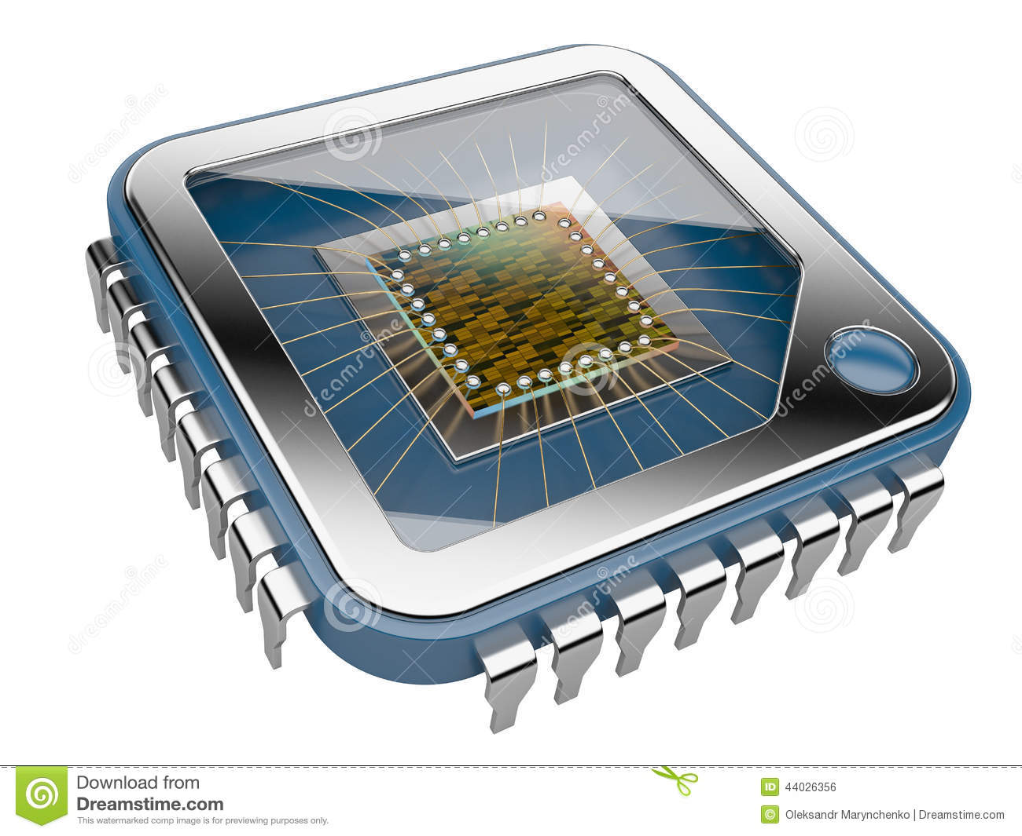

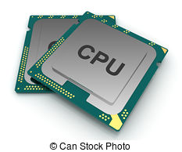

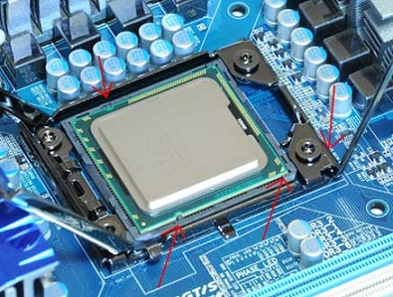

- nb de transistors : 29 000
- aspect physique : boîtier de céramique
- voltage : 5 V

80186

- date de mise en marché : 1982
- note : utilisé surtout pour les contrôleurs

Deuxième génération

80286
- date de mise en marché : février 82
- vitesses d’horloge : 6, 10,12 Mhz
- registres : 16 bits
- bus de données : 16 bits
- taille du circuit : 1.5 micron
- nombre de transistors : 134 000
- aspect physique : boîtier PGA
- voltage : 5V
- note : utilisation dans le micro-ordinateur IBM PC AT

- co-processeur mathématique intégré dans le CPU (s’occupe des informations mathématiques complexe)

CPU RAM
 | Bus de contrôle | A est à l’adresse 0068  B est à l’adresse 0069  C est à l’adresse 006A | programme  variables
  Registres
  (8 bits)
  UAL
  Co-pro
  math
  Unité de contrôle
  Adresses  16 bits | Contenu  8 bits
   | …
  0025 | C=A+B
  0068 | 02
  0069 | 03
  006A
 | Bus d’adresses |  | programme  variables
 | Bus de données |  | programme  variables

Troisième génération

80386 DX
- date de mise en marché : octobre 85
- vitesses d’horloge : 16 MHz, 20 MHz, 25 MHz, 33 MHz
- registres : 32 bits
- bus de données: 32 bits
- taille du circuit : 1.5 à 1 micron
- nb de transistors 275 000
- aspect physique : boîtier PGA
- voltage : 5V

80386 SL (portables)
- date de mise en marché : octobre 90
- vitesses d’horloge : 20 MHz, 25 MHz
- registres : 32 bits
- bus de données: 32 bits
- taille du circuit : 1 micron
- nb de transistors : 855 000
- tension : 3.3 Volts
Quatrième génération

80486 DX
- nom de code : P4
- date de mise en marché : avril 89
- vitesses d’horloge : 25 MHz, 33 MHz, 50 MHz
- registres : 32 bits
- bus de données: 32 bits
- taille du circuit : 1 à 0,8 micron
- nombre de transistors : 1 200 000
- aspect physique : boîtier PGA
- voltage : 5V
- cache L1 (8 K) (L1=Level One, Niveau 1) (Store les instructions, accélère le processus car pas besoin de communiquer avec des pièces extérieur.)

 | Bus de contrôle | A est à l’adresse 0068  B est à l’adresse 0069  C est à l’adresse 006A | programme  variables
  Registres
  (8 bits)
  C=A+B
  UAL
  Cache L1
  D=E+F
  G=H+I
  J=K+L
  M=N+O
  Unité de contrôle
  Adresses  16 bits | Contenu  8 bits
   | …
  0025 | C=A+B
  0026 | D=E+F
  0027 | G=H+I
  0028 | J=K+L
  0029 | M=N+O
  002A | …
  0068 | 02
  0069 | 03
  006A
 | Bus d’adresses |  | programme  variables
 | Bus de données |  | programme  variables

80486 DX2
- nom de code : P24
- date de mise en marché : mars 92
- vitesses d’horloge : 50/25 (mars 92), 66/33 (août 92)

On a maintenant une vitesse pour la carte-mère (la vitesse de l’horloge) et une vitesse pour le CPU. La vitesse du CPU est supérieure à celle de la carte-mère (facteur multiplicatif).

- registres : 32 bits
- bus de données : 32 bits
- taille du circuit : 0,8 micron
- nb de transistors 1 200 000
- aspect physique : boîtier PGA
- voltage : 5V
- cache L1 (8K)

80486 DX4
- nom de code : P24C
- date de mise en marché : mars 94
- vitesses d’horloge : 75/25 MHz, 100/33 MHz
- registres : 32 bits
- bus de données : 32 bits
- taille du circuit : 0,6 micron
- nb de transistors : 1,6 millions
- aspect physique : boîtier PGA
- voltage : 5V
- cache L1 (16 K)

Cinquième génération

Pentium 1 (première version)
- nom de code : P5
- date de mise en marché : mars 93
- vitesses de CPU : 60, 66 Mhz
- vitesse de la carte mère : 50 MHz
- registres: 32 bits
- taille du circuit : 0,8 micron
- nb de transistors : 3,1 millions
- aspect physique : boîtier PGA
- voltage : 5 V
- cache L1 (8K + 8K)

Il y a maintenant une section de la cache pour les instructions (8 Ko) et une section pour les données (8 Ko). Cette façon de faire diminue le temps de recherche en cache.

- cache L2 sur la carte-mère (256K ou 512 K)
- note : problèmes de surchauffe avec ce modèle

Pentium 1 (deuxième version)
- noms de code : P54C (75-120 MHz Socket 5,7), P54CQS (120-133 MHz Socket 5,7), P54CS (120-200 MHz Socket 7)
- date de mise en marché : mars 94
- vitesses de CPU : 75, 90, 100, 120, 133,150, 166, 200 MHz
- vitesses de la carte-mère : 60, 66 Mhz
- registres : 32 bits
- architecture superscalaire (pipelines)
- taille du circuit : 0,6 à 0,35 micron
- nb de transistors : 3,1 millions à 3,3 millions
- aspect physique : boîtier SPGA
- voltage 3,3 V
- cache L1 (8K + 8K)
- cache L2 sur la carte-mère (256K ou 512K)

Pentium 1 MMX
- nom de code : P55C
- date de mise en marché : janvier 97
- vitesses de CPU : 166, 200, 233, 266 MHz
- vitesse de la carte-mère : 66 MHz
- registres : 32 bits
- bus d’adresse : 32 bits
- mémoire adressable : 4 Go
- taille du circuit : 0,35 micron
- nombre de transistors : 4,5 millions
- aspect physique : boîtier SPGA
- connecteur à la carte-mère : socket 7
- co-processeur mathématique intégré
- double voltage : 2,8 Volts (noyau (core)) et 3,3 Volts pour les E/S
- cache L1 : 16 K + 16 K
- cache L2 sur la carte-mère (256K ou 512K)
- instructions MMX
Ajout de 57 instructions par rapport aux générations précédentes. Ces nouvelles instructions permettent au CPU d’améliorer le traitement multi-média.

Chaque micro-processeur a son propre langage, le langage-machine. Ce langage contient les seules instructions que le micro-processeur peut exécuter. Ce sont des instructions très simples.

Lorsque vous écrivez un programme en langage évolué (par exemple, le C), un compilateur fera la traduction du langage évolué vers le langage machine.

Reprenons l’exemple de l’instruction C=A+B. Cette instruction est en langage évolué. Elle est trop complexe pour le micro-processeur. Le compilateur la traduira pour donner plusieurs instructions plus simples que le micro-processeur pourra exécuter. Il remplacera aussi les noms de variables par des adresses.

C= A+B devient :

- Aller chercher le contenu de la variable A en RAM et la mettre dans le registre 1
- Aller chercher le contenu de la variable B en RAM et la mettre dans le registre 2
- Faire l’addition des deux registres et placer le résultat dans le registre 3
- Aller porter le contenu du registre 3 en RAM dans la variable C

Et en remplaçant les variables par leur adresse en RAM, on obtient :

(En supposant que la variable A a été placée à l’adresse 0068, la variable B à l’adresse 0069 et la variable C à l’adresse 0070)

- Aller chercher le contenu de l’adresse 0068 en RAM et la mettre dans le registre 1
- Aller chercher le contenu de l’adresse 0069 en RAM et la mettre dans le registre 2
- Faire l’addition des deux registres et placer le résultat dans le registre 3
- Aller porter le contenu du registre 3 en RAM à l’adresse 0070

En langage machine, on a :

- LOAD Reg1 0068
- LOAD Reg2 0069
- ADD Reg1, Reg2, Reg3
- STORE Reg3 0070

Instructions | Description des signaux pour exécuter les instructions | registres
ADD
SUB
MUL
DIV
CMP
LOAD
LDB |  | Cache L1
STORE |  | Cache L1
… |  | Cache L1

